## 单点登录系统C/S端配置说明书

#### **0.概念说明**

**单点登录本地服务**：B/S端登录到C/S的服务，以及C/S端版本控制。比如说，B/S端打开本地C/S端程序，当服务器上上传了某个C/S端应用的最新版，需要将最新版的应用程序文件更新到本地，都需要调用该服务。

**单点登录壳子服务**：用于管理**单点登录本地服务**，当单点登录本地服务做了修改时，研发给了更新包，并上传到了单点登录服务器，每次在登录页面时，壳子服务会自动检测，并提示用户单点登录本地服务有最新版，需要更新，并提供更新到最新版的功能。

#### 1.开启单点登录C/S端配置

找到服务器上单点登录部署目录下的Configs/system.config文件，用文本编辑器打开，找到key=CsAppSwitch节点，将value的值修改为True**。**



#### 2.下载壳子服务安装包

访问登录界面，点击页面下的下载图标，下载一个cs端本地环境的压缩包

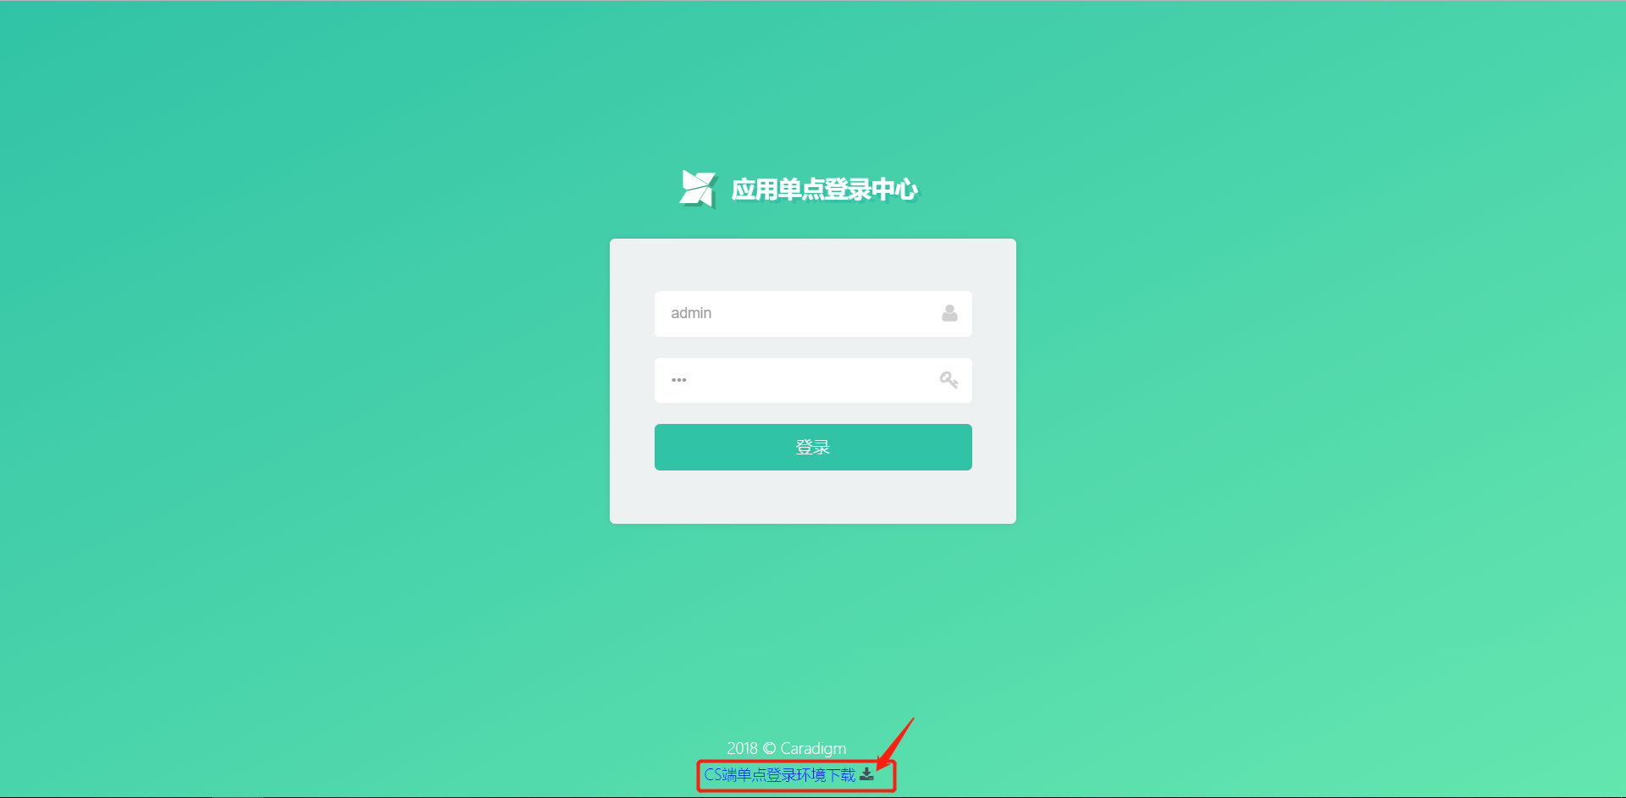

#### 3.安装单点登录壳子服务

下载完后解压，双击可执行文件单点登录壳子服务.exe，进入安装

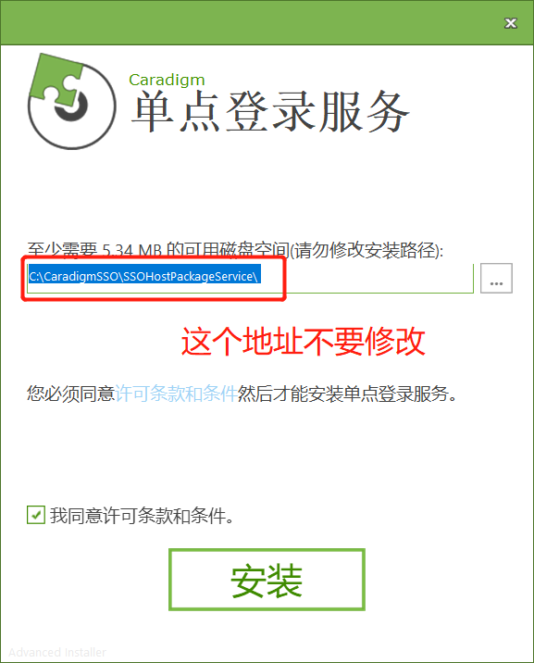

点击安装。

安装中…

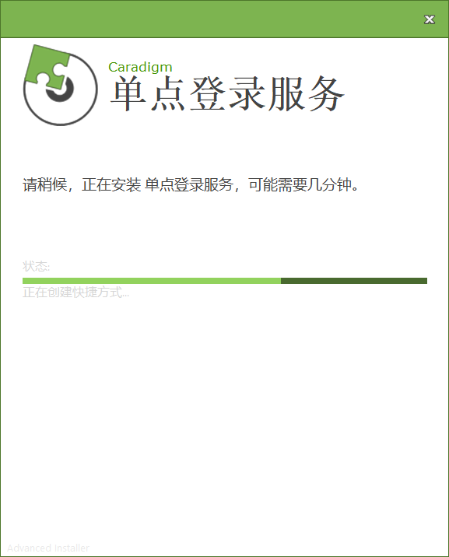

安装完成

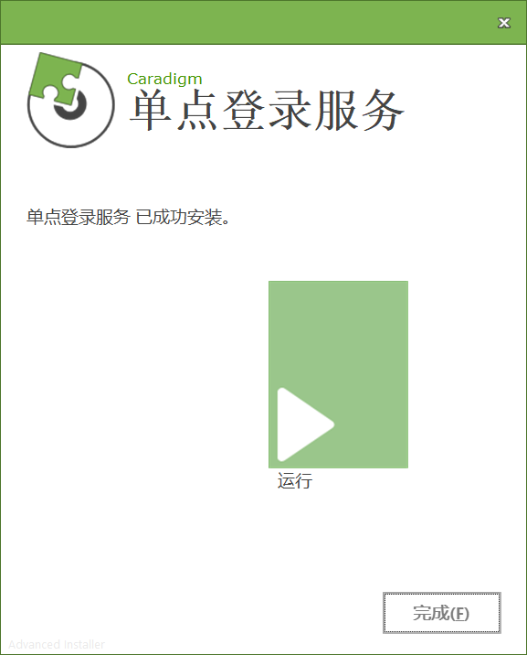

点击运行可直接运行改服务，点击完成则需要去桌面手动点击一下该程序图标运行一下。运行正常时，系统托盘会有个提示。



#### 4.管理本地服务版本

登录单点登录系统，点击导航栏的本地服务管理对本地服务进行版本控制。



进入本地服务管理界面：

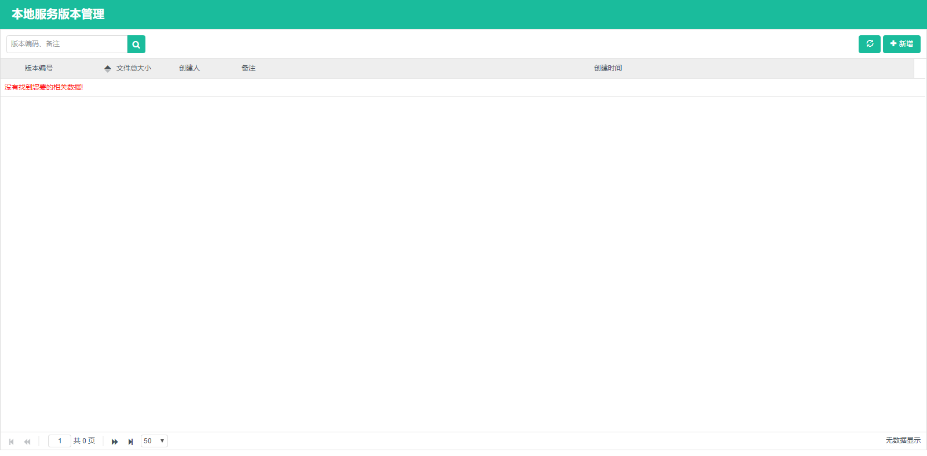

点击右上角新增，

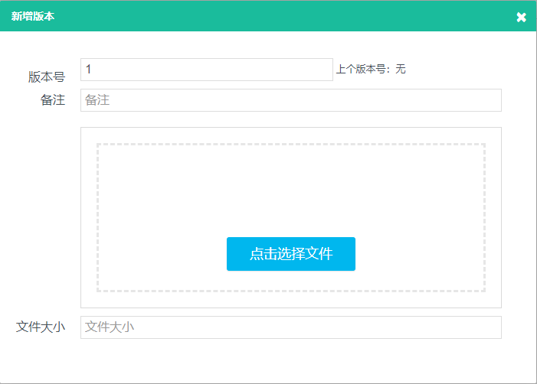

输入版本号并选择要上传的本地服务文件，该文件从研发那里拿。



选择文件好以后，点击开始上传，即完成一个版本。

#### 5.配置站点可下载.config文件

本次涉及到.config文件的下载，所以需要配置一下IIS，选中SSO，双击请求筛选，找到

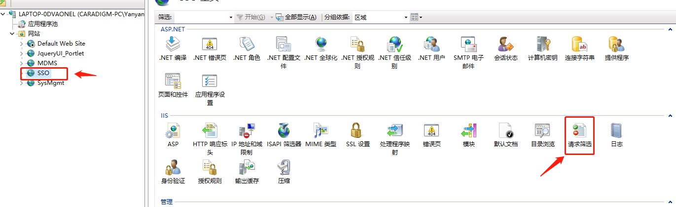

.config项，右键删除掉：

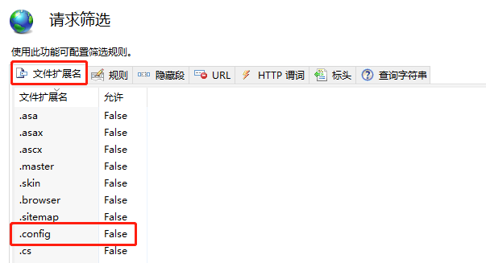

#### 6.更新本地服务到最新版本

每次上传一个最新**单点登录本地服务**的版本后，进入登录界面时，右下角都会有个更新的提示



若想登录C/S端应用，则必须更新。否则忽略即可。

#### 7.更新本地服务到最新版本

点击更新，会有个更新成功的提示，否则报错时，再点击更新重试一下，会更新成功。更新成功后，托盘会有个本地服务的绿色小图标，否则，就是更新获取文件失败了，科室第5步没设置，更新到最新版本后，在本地的C:\CaradigmSSO\HostService的目录下会有以下文件：

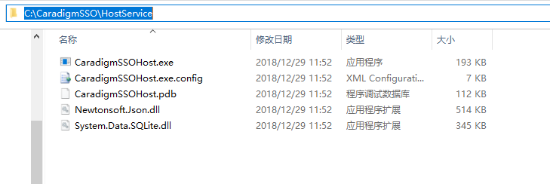

注意：如果**.config**和**.pdb**文件大小为0kb的话，请回到第5步，然后重新上传一下本地服务的文件。

#### 8.上传C/S端文件到服务器

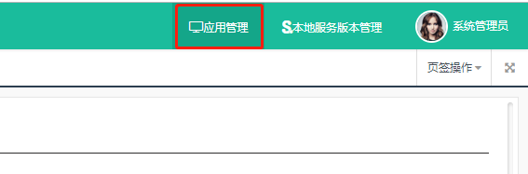

登录到单点登录首页，右上角有个应用管理，负责管理C/S端应用版本，点击进入：

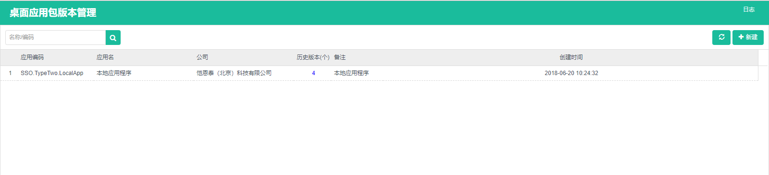  
9.新建一条C/S端数据

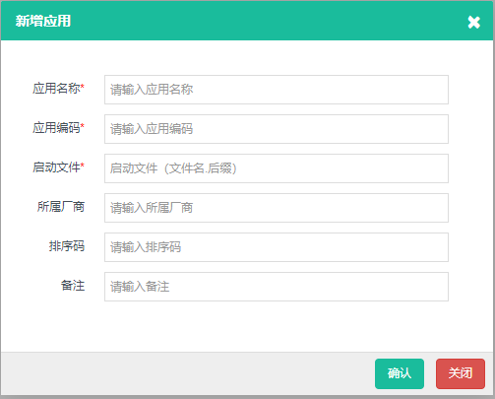

**启动文件**是C/S端应用的主程序，填写好数据后，确认，注意：这里新加一条数据，并不会在首页上新加一应用图标，这里只作为了管理首页已经存在的C/S端应用的程序文件。

#### 10.上传更新包

选中一行，表格上方会出现一个菜单，点击上传更新包。

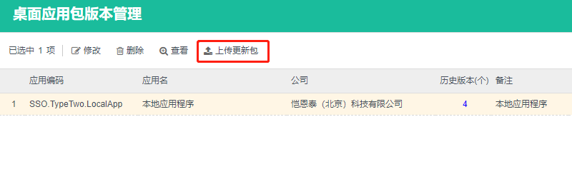

上传界面：

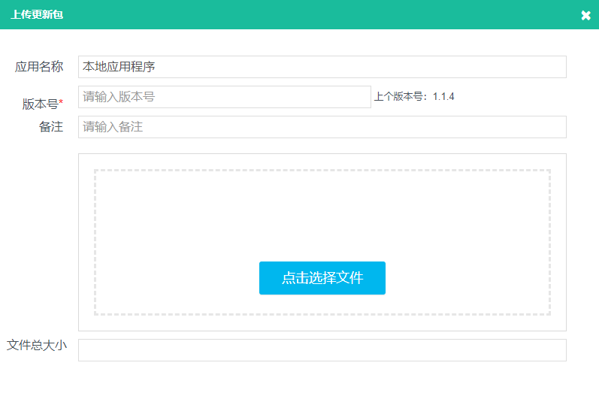

填写版本号，建议版本号以1.1.0、1.1.1、1.1.2…的形式。点击选择文件，选择完毕后，再点击开始上传。

#### 11.查看应用更新包日志

应用更新管理页面，右上角有个日志，点击进去可以查看上传的日志信息。

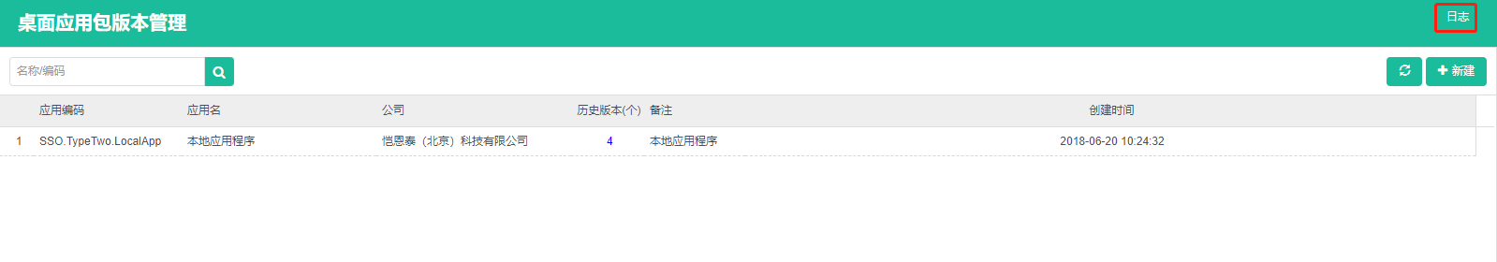

日志列表界面：

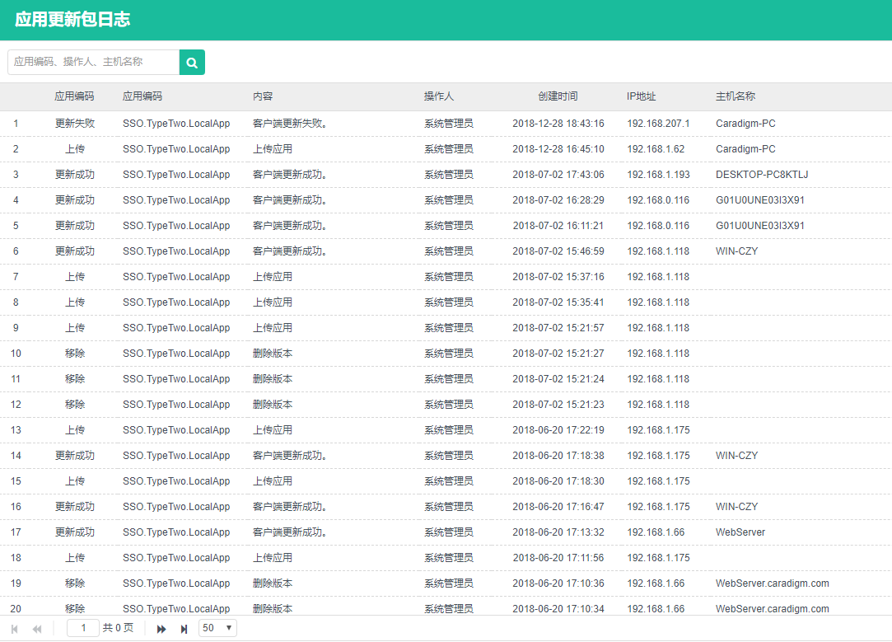

点击该页面的右上角返回可以返回到更新包管理界面。

#### 12.更新C/S端应用到本地

上传完最新版C/S端应用后，再次点击App的图标时，会有更新提示，点击确定即可。